Škola: Základní škola Trávníky Otrokovice, příspěvková organizace
Číslo projektu: CZ.1.07/1.4.00/21.2637
Název výukového materiálu: Zámořské objevy
Autor: Mgr. Oldřiška Vobrová
Vytvořeno: 6. 2. 2012
Ročník: sedmý
Vzdělávací oblast: Člověk a společnost
Vzdělávací obor: Dějepis
Tematický okruh: Vrcholný a pozdní středověk
Téma: Objevné plavby
Pomůcky: notebook, dataprojektor
Anotace: Žáci se seznámí s příčinami, průběhem a důsledky zámořských objevů, uvědomí si jejich význam pro další rozvoj světa

Tato práce je šířena pod licencí CC BY-SA 3.0. Odkazy a citace jsou platné k datu vytvoření této práce.
Úvodní text je vlastní originální tvorbou autora.

ZÁMOŘSKÉ OBJEVY

Příčiny - zamezení obchodu s Orientem Turky
- růst poptávky po luxusním zboží
- hledání nových cest do Indie
- evropské zásoby drahých kovů vyčerpány
Předpoklady - rozvoj mořeplavby
- stavba lodí
- zdokonalený kompas
- mapy
- astronomické tabulky (hvězdář Toscanelli)
- - počátek objevných cest - Portugalci směrem na východ
    - Španělé směrem na západ
1487 - Bartolomeo Diaz - doplul na jižní cíp Afriky (mys Dobré naděje)
1498 - Vasco de Gama - obeplul Afriku a přistál v Indii
1492 - Kryštof Kolumbus - objevení Ameriky, Ameriku poprvé popsal Amerigo Vespucci
1519 - Fernando Magalhaes - poprvé obeplul zeměkouli (1519 - 1522)
1521 - Hernando Cortéz - dobyl říši Aztéků
1526 - Francisco Pizzaro - dobyl říši Inků

Důsledky - rozšíření zeměpisných poznatků
- nové plodiny (kakao, brambory, kukuřice, fazole, tabák, bavlna …)
- nové zboží (koření, drahé kovy, otroci - levná pracovní síla)
- rozvoj západoevropských zemí
- podmínky pro vznik koloniální soustavy
kolonie – závislé země ovládaná jiným státem, nemají vlastní vládu
Příčiny a předpoklady zámořských objevů

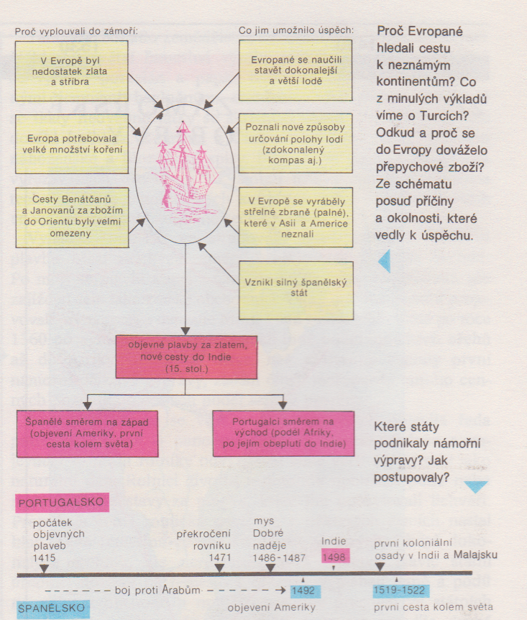

obr. 1

Mapa země z roku 1459

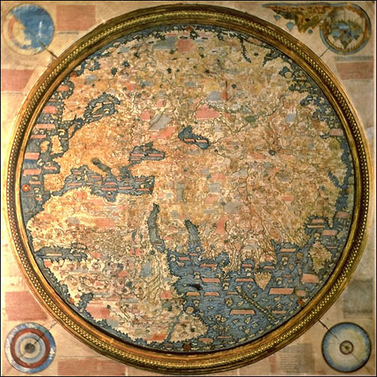
obr. 2 (volné dílo)

FraMauroMap.jpg. Wikipedie [online]. 2009 [cit. 2012-02-06]. Dostupné z: FraMauroMap.jpg

Historie geografických objevů popisuje pět tisíc let úsilí člověka poznat planetu, na které žije. V tomto dlouhém časovém úseku se střídala období usilovné snahy o poznání s obdobími klidnějšími, v jejichž průběhu se nesmazatelně zapsala do dějin dlouhá řada jmen.
K posouvání geografického obzoru vedla lidstvo řada motivů (obchodních, mocenských, náboženských, vědeckých, ale často i pouhá touha po dobrodružství). Podmínkou pro uskutečňování objevných cest se stal pokrok ve stavbě lodí a v mořeplavbě.

Počátky objevných plaveb Evropanů v 15. a 16. století

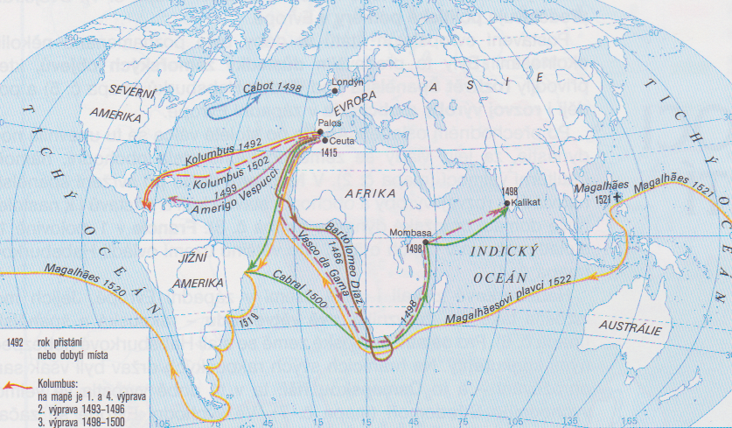
obr. 3

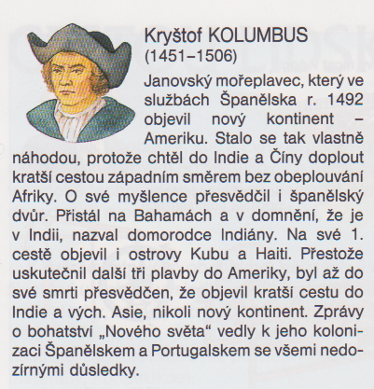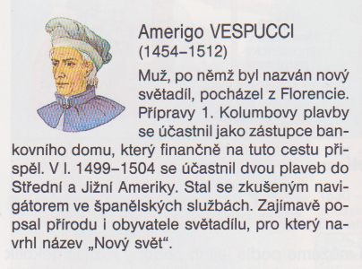
obr. 4 obr. 5

Kolumbova velitelská loď Santa Maria

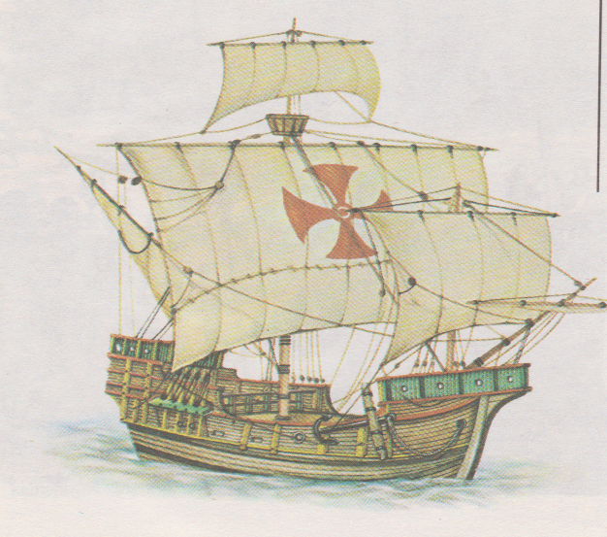
obr. 6

Drakeova slavná loď Zlatá laň

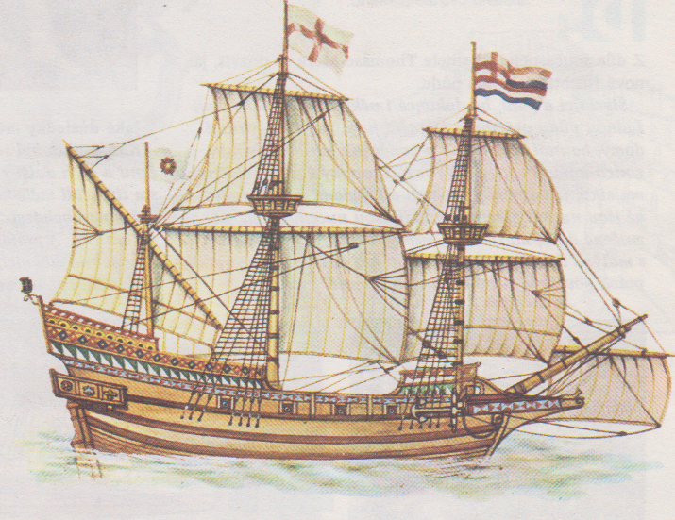
obr. 7

Amerika na přelomu 15. a 16. století

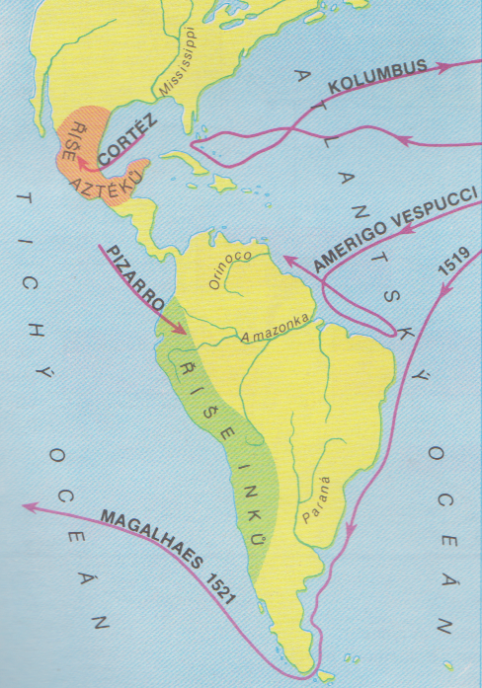
obr. 8

Použité zdroje:
Obrázky [1. 3, 6, 7. 9]
HROCH, Miroslav. Dějepis. 2., přeprac. vyd. Praha: Státní pedagogické nakladatelství, 1992, 86 s. Učebnice pro základní školy (Státní pedagogické nakladatelství). ISBN 80-042-5953-7.
Obrázky [4, 5,]
MANDELOVÁ, Helena. Novověk: dějepisné atlasy pro základní školy a víceletá gymnázia. 1. vyd. Ilustrace Dagmar Ježková. Praha: Kartografie Praha, 2000, 42 s. Dějepisné atlasy. ISBN 80-701-1403-7.
Mapa země z roku 1459
Zámořské objevy. Wikipedie [online]. 6. 2. 2012 [cit. 2012-02-06]. Dostupné z: http://cs.wikipedia.org/wiki/Z%C3%A1mo%C5%99sk%C3%A9_objevy

